BÀI 1. PHẦN CỨNG MÁY TÍNH
Câu 1: Em hãy kể tên những thiết bị thuộc thành phần cơ bản của máy tính.
Em còn biết những thiết bị nào khác của máy tính, hãy chia sẻ cho bạn cùng biết.
Trả lời:
Những thiết bị thuộc thành phần cơ bản của máy tính là: màn hình máy tính, bàn phím, chuột, ổ cứng.
Những thiết bị khác của máy tính là: tai nghe, máy in, ổ đĩa ngoài, USB...

Câu 1: Một số thiết bị ngoại vi phổ biến được chỉ ra ở Hình 1. Theo em, mỗi thiết bị này bổ sung cho máy tính chức năng gì? Hãy chia sẻ cho các bạn cùng biết.
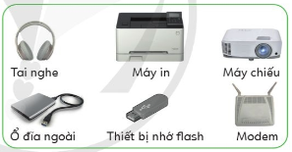
Hình 1. Một số thiết bị ngoại vi thông dụng của máy tính.
Trả lời:
Tên thiết bị | Chức năng
Tai nghe | Nghe âm thanh trên máy tính.
Máy in | In thông tin ra giấy in.
Máy chiếu | Phản chiếu nội dung có trên máy tính ra màn hình lớn.
Ổ đĩa ngoài | Lưu trữ dữ liệu.
Thiết bị nhớ flash | Lưu trữ dữ liệu và chuyển dữ liệu qua lại giữa các thiết bị
Modem | Nhận và gửi thông tin trong mạng máy tính.

Câu 2: Hình 2 cho biết một số thiết bị phần cứng bên trong thân máy. Em hãy cùng bạn quan sát để biết tên và chức năng của chúng.
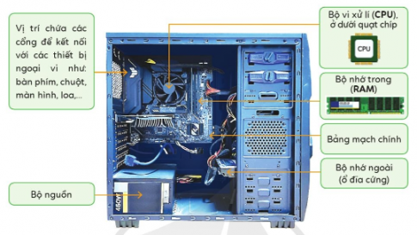
Hình 2. Một số thiết bị phần cứng bên trong thân máy
Trả lời:
- Bộ vi xử lí thực hiện các tính toán, xử lí thông tin.
- Bộ nhớ ngoài lưu trữ thông tin.
- Bộ nhớ trong chứa thông tin lấy từ bộ nhớ ngoài để tính toán, xử lí.
- Bảng mạch chính kết nối các thiết bị với nhau.
- Bộ nguồn cung cấp điện cho máy tính hoạt đông.

Câu 1: Trong các thiết bị phần cứng của máy tính sau đây, những thiết bị nào giúp máy tính thực hiện chức năng đưa thông tin ra: máy in, tai nghe, máy chiếu, bàn phím, chuột?
Trả lời:
Những thiết bị giúp máy tính thực hiện chức năng đưa thông tin ra là: máy in, máy chiếu.

Câu 1: Em hãy nêu tên và chức năng của các thiết bị ngoại vi mà em đã từng nhìn thấy.
Trả lời:
- Màn hình máy tính: là thiết bị điện tử được gắn trực tiếp trên máy tính để hiển thị và giao tiếp giữa người dùng với máy tính.
- Ổ đĩa mềm: là thiết bị sử dụng để đọc và ghi lại dữ liệu từ các đĩa mềm, hoạt động dựa trên nguyên lý đọc và ghi theo tính chất từ.
- Bàn phím máy tính: Một bàn phím máy tính sẽ có các kí tự được khắc hoặc in trên phím, mỗi lần ấn phím sẽ có một ký hiệu hiện ra. Với một số ký tự cần ấn và giữ tổ hợp phím cùng lúc hoặc liên tục.
- Scanner: là thiết bị dùng để quét ảnh và lưu vào ổ cứng của máy tính, tồn tại dưới dạng file ảnh.
- Loa máy tính: là thiết bị phát ra âm thanh được tích hợp sẵn mạch công suất phục vụ cho việc giao tiếp và giải trí.

